Nguyên nhân gây nên lũ lụt lịch sử ở Dubai

(Dân trí) - Những cơn mưa xối xả đổ xuống Dubai, Các Tiểu vương quốc Ả rập Thống nhất, gây ra lũ lụt và sự hỗn loạn trong thành phố.

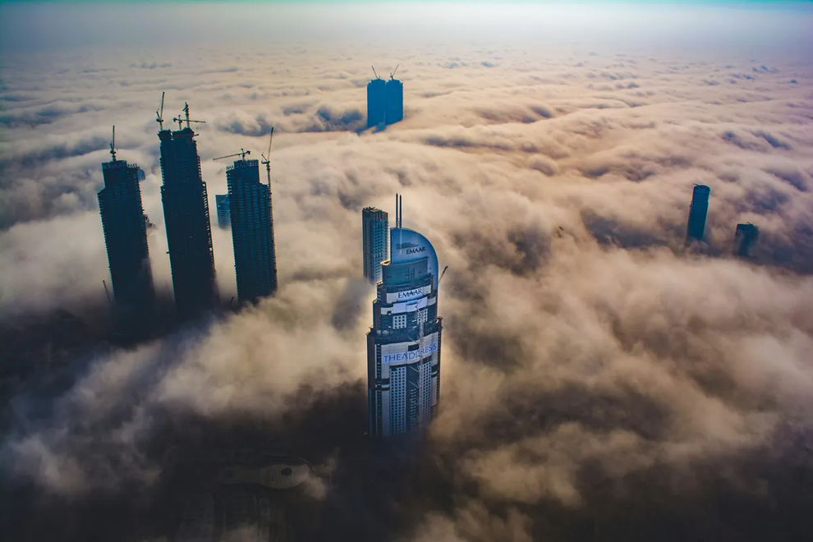

Mới đây, Dubai phải hứng chịu lượng mưa lớn (lượng mưa một ngày tương đương tổng lượng mưa trong một năm rưỡi), khiến đường phố biến thành sông và cơ sở hạ tầng bị ngập nước.

Sự kiện thời tiết đặc biệt này sau đó đã làm dấy lên suy đoán rằng, nó được gây ra do việc gieo hạt - tạo mưa mà thành phố đang thực hiện.

Gieo hạt để gây mưa ở Dubai

Tạo mây là một kỹ thuật được sử dụng để điều chỉnh chế độ mưa bằng cách thúc đẩy sự hình thành mây và lượng mưa. Phương pháp này thường liên quan đến việc phân tán các hóa chất như bạc iodua vào khí quyển.

Những chất này hoạt động như các hạt nhân ngưng tụ hơi ẩm xung quanh trong khí quyển, do đó thúc đẩy sự hình thành các đám mây và lượng mưa.

Trong bối cảnh Các Tiểu vương quốc Ả Rập Thống nhất (UAE) thường xuyên xảy ra vấn đề hạn hán, Trung tâm Khí tượng Quốc gia đã sử dụng kỹ thuật này để giảm thiểu ảnh hưởng của tình trạng thiếu nước.

Lũ lụt gần đây ở Dubai đã làm dấy lên suy đoán rằng, nguyên nhân dẫn đến điều này là do việc gieo hạt trên đám mây.

Nguyên nhân khiến mưa đổ như trút nước

Tuy nhiên, các nhà khí tượng học đã nhanh chóng bác bỏ ý kiến trên, chỉ ra rằng những cơn bão đổ bộ vào Dubai những ngày gần đây chính là nguyên nhân dẫn đến sự biến đổi lớn của lượng mưa.

Những cơn bão này được liên kết với một hệ thống đối lưu quy mô trung bình. Đó là một hiện tượng thời tiết đặc trưng bởi một loạt các cơn giông cỡ trung bình, hình thành từ những đám mây bão lớn.

Cụ thể, đối lưu là một quá trình nhiệt được truyền theo phương thẳng đứng trong khí quyển.

Khi không khí gần bề mặt được làm nóng, nó trở nên nhẹ và bắt đầu bay lên, dẫn đến sự tuần hoàn đi lên. Quá trình này sau đó mang nhiệt và các hạt khác vào khí quyển.

Lưu ý rằng, thang đo trung bình đề cập đến các cấu trúc khí tượng cỡ trung bình, thường có kích thước từ vài chục đến vài trăm kilomet.

Như vậy, hệ đối lưu quy mô trung bình xảy ra khi các tế bào đối lưu phát triển trên quy mô lớn, tạo ra hàng loạt cơn bão cỡ trung bình.

Những cơn giông này có thể hình thành trong điều kiện thời tiết thuận lợi, chẳng hạn như sự bất ổn của khí quyển, độ ẩm vừa đủ và độ đứt gió thuận lợi.

Trong trường hợp các cơn bão ở Dubai, chúng có thể được gây ra bởi sự tương tác của một số yếu tố khí tượng, bao gồm nhiệt độ bề mặt cao, độ ẩm không khí và các chuyển động của khí quyển thuận lợi cho sự đối lưu và hình thành giông bão.

Các quan chức khí tượng xác nhận rằng, không có hoạt động tạo mây nào được thực hiện trong thời gian mưa ở Dubai.

Ngoài ra, Trung tâm Khí tượng Quốc gia trước đây đã cam kết về độ an toàn và nhấn mạnh rằng, họ tránh tiến hành các hoạt động gieo hạt trên đám mây trong các thời tiết khắc nghiệt.